Επίδραση της απόστασης των τροχών στη Κίνηση του ρομπότ και στη παρακολούθηση γραμμής.
Καθώς οι δυο τροχοί του ρομπότ έχουν διαφορετική ταχύτητα περιστροφής, και διαγράφουν διαφορετική απόσταση, οι δυο τροχοί κινούνται επάνω σε δύο ομόκεντρα τόξα. Δηλαδή έχουν το ίδιο κέντρο και διαφορετικές ακτίνες, το ρομπότ στρίβει και το μέσο του ρομπότ βρίσκεται στο μέσο των δυο ακτίνων.
$ρ_{2}$= η μεγάλη ακτίνα, $ρ_{1}$= η μεγάλη ακτίνα και $ρ=\frac{1}{2}(ρ_{2}+ρ_{1})$
Αν $d=ρ_{2}-ρ_{1}$ είναι η απόσταση των δυο τροχών τότε $ρ_{2}=ρ+\frac{d}{2}$ και $ρ_{1}=ρ-\frac{d}{2}$
Έστω $s_{2}$ , $s_{1}$ είναι το μήκος του μεγάλου και του μικρού τόξου αντίστοιχα και $φ$ η επίκεντρη γωνία τους τότε $s_{2}=φρ_{2}$ και $s_{1}=φρ_{1}$
Ορίζω ως λ το λόγο των μηκών των τόξων, δηλαδή $λ=\frac{s_{2}}{s_{1}}$ τότε $λ=\frac{ρ+\frac{d}{2}}{ρ-\frac{d}{2}}$
Επιλύω ως προς ρ και έχω $ρ=\frac{d}{2}∙\frac{λ+1}{λ-1}$
Η συνάρτηση $f\left(λ\right)=\frac{λ+1}{λ-1}$ είναι η ομογραφική και την χρησιμοποιώ στο διάστημα (1,+∞)
Δηλαδή $ρ=\frac{d}{2}f(λ)$
Για να πετύχω ένα ρ όσο πιο μικρό είναι το d τόσο πιο μεγάλη τιμή χρειάζομαι για το $f\left(λ\right)$ και τόσο πιο κοντά θα πάω στο 1 από μεγαλύτερες τιμές. Ποια είναι η μετάδοση σφάλματος; Έχω $dρ=\frac{d}{2}f'(λ)dλ$ Δηλαδή$Δρ≈\frac{d}{2}f'(λ)Δλ$ αλλά $\lim_{λ→1+}{f^{'}\left(λ\right)=+∞}$
Άρα όσο πιο κοντά είμαι στο 1 τόσο μεγαλύτερη τιμή έχει το $f'(λ)$ και τόσο μεγαλύτερη επίδραση έχει το σφάλμα Δλ.
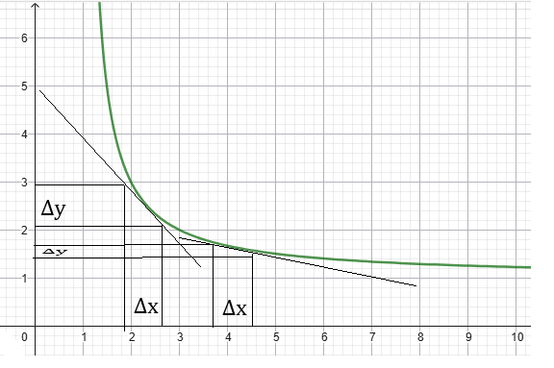
Όταν οι δυο τροχοί είναι κοντά γίνεται δύσκολος ο έλεγχος της κίνησης του ρομπότ και η παρακολούθηση της διαγράμμισης. Όταν η απόσταση τον τροχών μεγαλώσει και ο έλεγχος της κίνησης του ρομπότ γίνεται ευκολότερη και η παρακολούθηση της διαγράμμισης.

